Муниципальный этап всероссийской олимпиады школьников по МХК
2012 -2013 учебный год
11 класс
ПЕРВЫЙ ТИП ЗАДАНИЙ
Задание 1.
Установите правильное соответствие (варианты ответов запишите в таблицу):
- барокко | - направление в искусстве, стремящееся к воспроизведению личных переживаний, настроений и впечатлений художника в отрыве от действительности
- импрессионизм | - направление в литературе и искусстве, ставящее основной целью правдивое воспроизведение объективной действительности в её типических чертах
- классицизм | - архитектурный, художественный стиль XVII-XVIII вв., отличающийся изысканной сложностью форм и причудливыми орнаментами
- реализм | - вычурный и пышный архитектурный и скульптурный стиль XVI-XVIII вв.
- рококо | - литературное направление, возникшее как протест против оторванности классицизма от жизни и отличавшееся излишней чувствительностью и идеализированным изображением людей, их переживаний, жизненной обстановки и природы
- романтизм | - направление в искусстве XVII – начала XIX в., основанное на подражании античным образцам, античной поэтике
- сентиментализм | - направление в литературе и искусстве, проникнутое оптимизмом и стремлением показать в ярких образах высокое назначение человека

Задание 2.
Отметьте в таблице знаком «+» принадлежность указанной персоналии к тому или иному виду соответствия. Дайте соответствующие комментарии.
ОБРАЗЕЦ ВЫПОЛНЕНИЯ ЗАДАНИЯ
Персоналия | Автор произведения искусства | Произведение искусства | Персонаж произведения искусства | Исторический деятель
Александр Невский |  | +  Исторический фильм режиссёра Сергея Эйзенштейна «Александр Невский» | +  Литературное произведение «Повесть о житии Александра Невского» | +  Русский князь, полководец

Персоналия | Автор произведения искусства | Произведение искусства | Персонаж произведения искусства | Исторический деятель
Андрей Рублёв
Борис Годунов
Евгений Онегин
Задание 3.
Соотнесите певцов-сказителей, странствующих актеров, исполнителей светской музыки средневековья и страны, из которых они родом: Скальд, Бард, Гусан, Шпильман, Жонглер, Гальярд, Скоморох, Катхак, Трубадур, Трувер, Бива-хоси, Миннезингер. Заполните таблицу.
Шотландия
Германия
Япония
Италия и Испания
Норвегия и Исландия
Индия
Франция
Россия
Армения
Задание 4.
Заполните таблицу, поместив напротив описания произведения фамилию его автора и название.
Эта симфоническая фантазия написана в России в 1848 году. Представляет собой вариации на две русские народные песни, звучащие поочередно. Первая из них - свадебная, вторая - плясовая. В этой Фантазии автор воплотил черты национального характера, смелыми и яркими штрихами нарисовал картину праздничного быта русского народа. Контрастное сопоставление медленной лирической и веселой задорной песен часто можно встретить в народном музицировании.
Это произведение - визитная карточка композитора. «Непокорное и шумливое дитя», — так сам автор называл пьесу, которую сочинил не по доброй воле, а по настоятельному требованию постановщика балета «Гаяне». Сочинил буквально за один вечер. Отдавая балетмейстеру ноты, композитор в сердцах написал на них: «Черт возьми, в угоду балету!» Было это в 1942 году.
В 1869 году, на музыкальном вечере В.В.Стасов предложил композитору взять за основу оперного сюжета неудачный поход 1185 года русских князей на половцев, предпринятый князем Игорем Святославовичем. Композитор с интересом взялся за работу, побывал в окрестностях Путивля, изучал исторические и музыкальные источники, связанные с описываемым временем. В партитуру оперы вошли и эти темпераментные пляски.
Этот испанский танец написан для оркестра, первоначально задуман как музыка для балетной постановки. Написан в 1928 году и впервые исполнен в парижской «Гранд-Опера». Как отмечает один музыковед, это произведение приобрело особую популярность из-за «гипнотического воздействия неизменной множество раз повторяющейся ритмической фигуры, на фоне которой две темы также проводятся много раз, демонстрируя необычайный рост эмоционального напряжения и вводя в звучание всё новые и новые инструменты».

А.П. Бородин, «Половецкие пляски».
М. Равель, «Болеро».
А.И. Хачатурян, «Танец с саблями».
М.И. Глинка, «Камаринская».

ВТОРОЙ ТИП ЗАДАНИЙ
Задание 1.
Найдите и подчеркните лишнее слово. Что объединяет оставшиеся понятия?
  - марина, натюрморт, анималистка, портрет, пейзаж, анфилада________________
  - новелла, ода, элегия, партитура, миф, эпиграмма___________________________
  - кантата, ноктюрн, оратория, рапсодия, либретто, сюита_____________________

Задание 2.
Определите архитектурный стиль (эпоху) представленных сооружений и подпишите его в нижней строке:

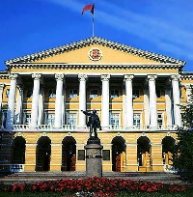 | 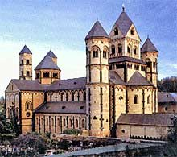 | 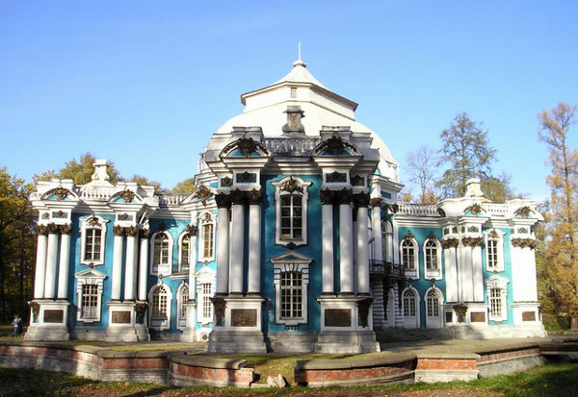 | 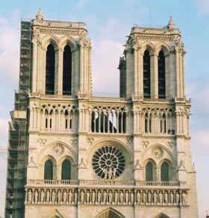 | 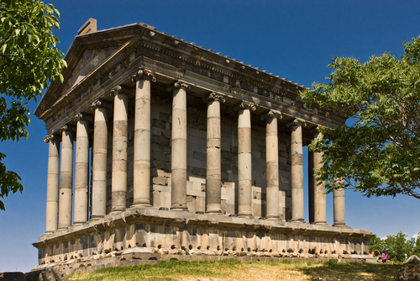
1) | 2) | 3) | 4) | 5)

ТРЕТИЙ ТИП ЗАДАНИЙ

Задание 1.
Перечислите известные живописные произведения русских художников, которые бы Вы отобрали для выставки «Моя малая Родина». Какие музыкальные произведения русских композиторов созвучны данной экспозиции?
Живописные произведения |  | Музыкальные произведения

Задание 2.
Перед вами два портрета. Проанализируйте их и заполните таблицу.

- Чем знаменита изображенная (ые) персона (ы) и как детали картин рассказывают о ее (их) деяниях и жизни?
- Кто автор (ы) картин и как они называются?
- В каком стиле (ях) или направлении (ях) написаны картины? Какие особенности на это указывают?
1.
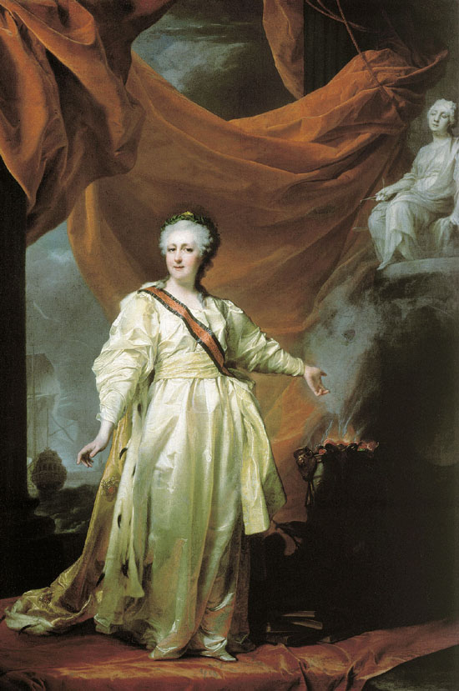 2. 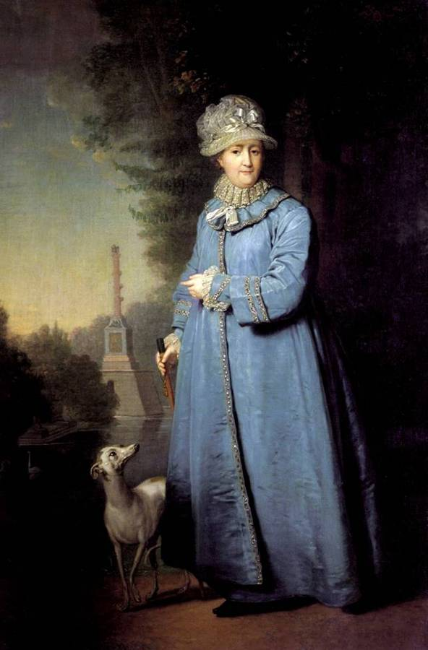

 | 1 | 2
Детали картины и их символическое (аллегорическое) значение
Название картины
Автор
Стиль/направление
Обоснование

ЧЕТВЁРТЫЙ ТИП ЗАДАНИЙ

Подготовьте презентацию на тему « Книжная графика и творчество В.Фаворского. К 825-летию поэмы «Слово о полку Игореве» (1187).

